Схема расположения лесного участка

Местоположение лесного участка ______Липецкая область_____
(субъект Российской Федерации)
__Грязинское лесничество, Фащевское участковое лесничество, кв. 143 в. 18
лесничество (лесопарк), номер лесного квартала ,лесотаксационного выдела)

С

Ю
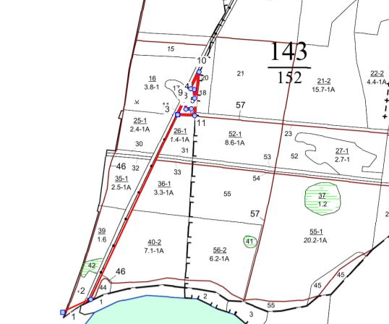

Масштаб 1:10000
Данные инструментальной Площадь 0,3 га
съемки границ участка

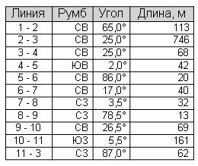

Схема расположения лесного участка

Местоположение лесного участка ______Липецкая область_____
(субъект Российской Федерации)
__Грязинское лесничество, Яманское участковое лесничество, кв. 55 в. 12
лесничество (лесопарк), номер лесного квартала ,лесотаксационного выдела)

С

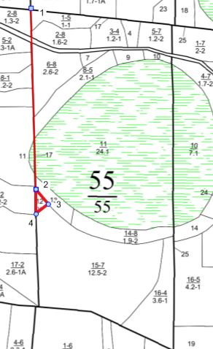
Ю

Данные инструментальной Масштаб 1:10000
съемки границ участка Площадь 0,2 га

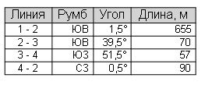

Схема расположения лесного участка

Местоположение лесного участка ______Липецкая область_____
(субъект Российской Федерации)
__Грязинское лесничество, Яманское участковое лесничество, кв. 84 в. 11
лесничество (лесопарк), номер лесного квартала ,лесотаксационного выдела)

С

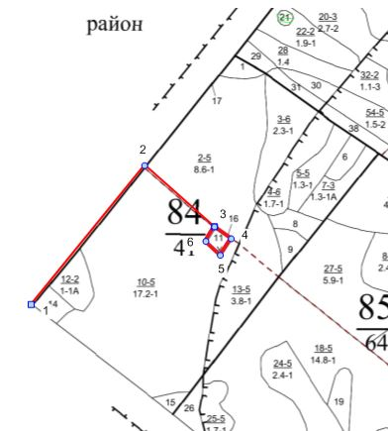 Ю

Данные инструментальной Масштаб 1:10000
съемки границ участка Площадь 0,3 га

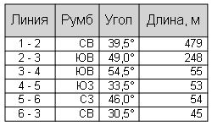

Схема расположения лесного участка

Местоположение лесного участка ______Липецкая область_____
(субъект Российской Федерации)
__Грязинское лесничество, Яманское участковое лесничество, кв. 87 в. 20
лесничество (лесопарк), номер лесного квартала ,лесотаксационного выдела)

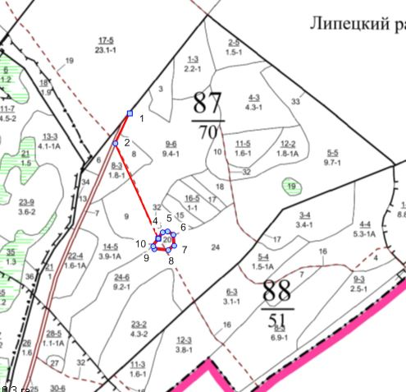
С

Ю

Данные инструментальной Масштаб 1:10000
съемки границ участка Площадь 0,3 га

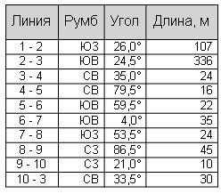

Схема расположения лесного участка

Местоположение лесного участка ______Липецкая область_____
(субъект Российской Федерации)
__Грязинское лесничество, Яманское участковое лесничество, кв. 101 в. 1
лесничество (лесопарк), номер лесного квартала ,лесотаксационного выдела)

С

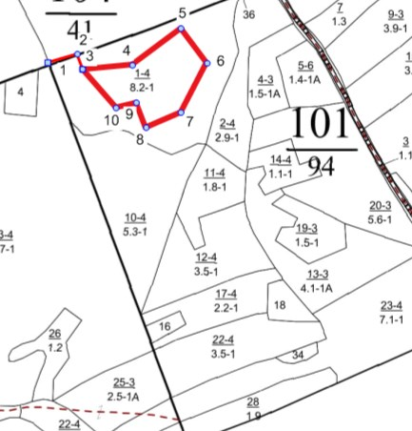
Ю

Данные инструментальной Масштаб 1:10000
съемки границ участка Площадь 3,0 га

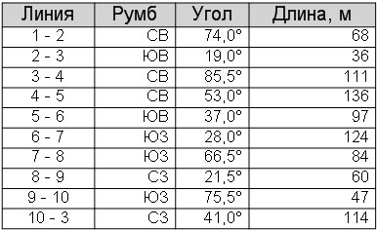

Схема расположения лесного участка

Местоположение лесного участка ______Липецкая область_____
(субъект Российской Федерации)
__Грязинское лесничество, Яманское участковое лесничество, кв. 110 в. 6
лесничество (лесопарк), номер лесного квартала ,лесотаксационного выдела)

С

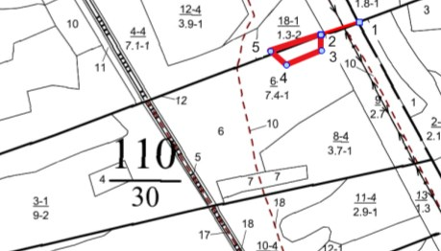 Ю

Данные инструментальной Масштаб 1:10000
съемки границ участка Площадь 0,4 га

